Rīgā
2019. gada 4.februārī

Ieinteresētajām personām

Par jautājumiem par publiskā iepirkuma
ID Nr. LNKC 2019/01 nolikumu

Latvijas Nacionālais kultūras centra publiskā iepirkuma ID Nr. LNKC 2019/01 komisija (turpmāk – Komisija) ir saņēmusi ieinteresētās personas jautājumus par publiskā iepirkuma „Iespieddarbu izgatavošana un piegāde” nolikumu un sniedz šādas atbildes.

Jautājums.
Vai varam piedalīties, ja nevaram izpildīt nosacījumu par UD laku, jo drukājam uz UV krāsu mašīnas, kurai nav paredzēta laka drukas specifikas dēļ?

Atbilde.
Jā, varat piedalīties, jo, ja jūs drukājat uz UV krāsu mašīnām, tad UD laka nav nepieciešama.

Jautājums.
Tehniskā piedāvājuma veidlapas 2.punkts: Norādīts matēts papīrs, tas ir domāts silk papīrs vai tomēr matēts krītpapīrs?

Atbilde.
Matēts krītpapīrs.

Jautājums.
Tehniskā piedāvājuma veidlapas 2.6.punkts: nav skaidrs, kā locīsies – vai ir pieejama shēma?

Atbilde.
Loka tāpat kā jebkuru topogrāfisko karti.

Jautājums.
Par tehniskā piedāvājuma veidlapas 3.1punktu: pa kuru malu spirāle? 1+1 ir black vai pantonis?

Atbilde.
Spirāle garākajā malā – 230 mm. 1+1 ir black, nebūs izvēlēts speciāls pantonis.

Jautājums.
Par tehniskā piedāvājuma veidlapas 3.2.punktu: 1+1 black?

Atbilde.
1+1 ir black, nebūs izvēlēts speciāls pantonis.

Jautājums.
Par tehniskā piedāvājuma veidlapas 3.3. – Deju krājums – nav skaidrs par CD vāciņiem, kāds ir gala produkts? Vai ir pieejams kāds paraugs vai bildes?
Atbilde.

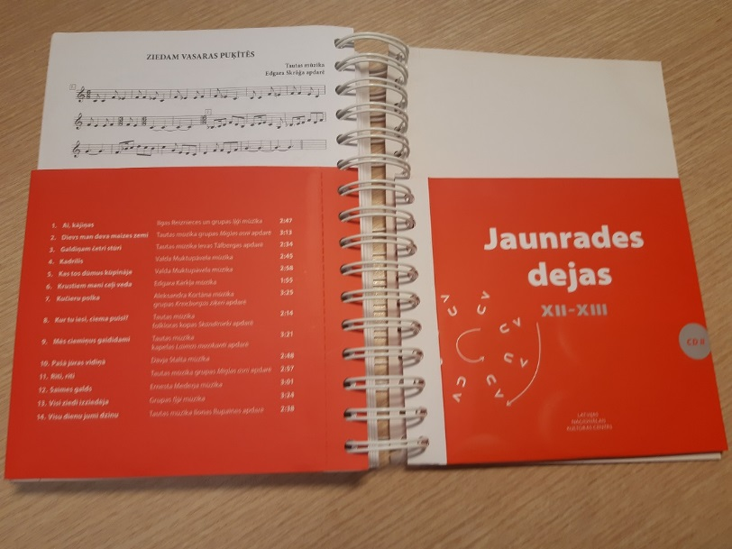

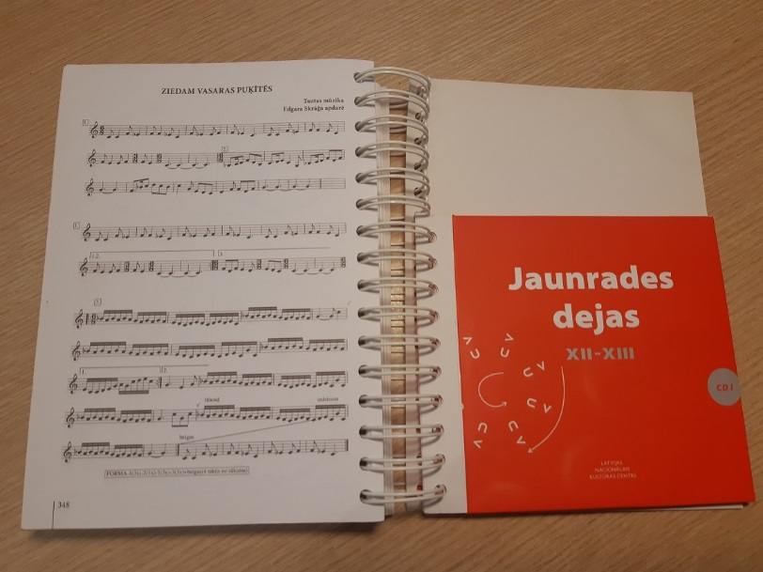

Jautājums.
Par tehniskā piedāvājuma veidlapas 5.punktu: visiem 1+1 black?

Atbilde.
1+1 ir black, nebūs izvēlēts speciāls pantonis.

Jautājums.
Par tehniskā piedāvājuma veidlapas 6.1. punktu: Scandia White? Paralēli kurai malai biga? Locīt vajag?

Atbilde.
Jā. Biga paralēli garākajai malai, 210 mm, locīt nav nepieciešams.

Jautājums.
Par tehniskā piedāvājuma veidlapas 6.2.punktu: Scandia White? Cik locījumi? Cik malas līmēsies?

Atbilde.
Jā. Viens locījums:
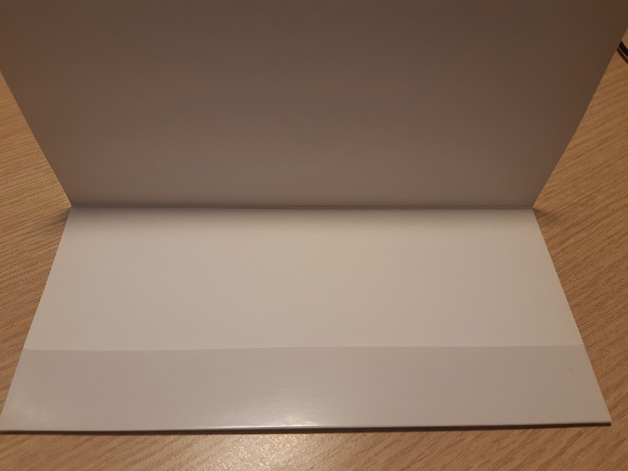

Jautājums.
Par tehniskā piedāvājuma veidlapas 7.1.punktu: vertikāls vai horizontāls? UV laka 1+0?

Atbilde.
Vertikāls. Jā.

Jautājums.
Par tehniskā piedāvājuma veidlapas 7.3. punktu: vertikāls vai horizontāls?

Atbilde.
Horizontāls.

Jautājums.
Par tehniskā piedāvājuma veidlapas 7.4. un 7.5. punktu: 4+1 – black?

Atbilde.
Black, nebūs izvēlēts speciāls pantonis.

Jautājums.
Par tehniskā piedāvājuma veidlapas 8.1.punktu: UV laka 1+0?

Atbilde.
UV –spot (izlakots laukums).

Jautājums.
Par tehniskā piedāvājuma veidlapas 8.2.punktu: kāda priekšlapa, pēclapa? Muguriņa taisna vai apaļa?

Atbilde.
Iekšlapa un pēclapa bez apdrukas. Muguriņa taisna.

Jautājums.
Par tehniskā piedāvājuma veidlapas 9.punktu: Vai tikai bigošana? Invercote G vai Creato Matt?

Atbilde.
Jā, tikai bigošana. Tehniskajā specifikācijā norādīts, ka var izvēlēties analogu papīru.

Jautājums.
Par tehniskā piedāvājuma veidlapas 9.2.punktu: Kas ir 2+0 – pantoņi?

Atbilde.
Jā, pantoņi.

Jautājums.
Par tehniskā piedāvājuma veidlapas 11.punktu: vai var izmantot 4CC papīra analogu?

Atbilde.
Jā.

Jautājums.
Par tehniskā piedāvājuma veidlapas 12.punktu: vai paredzēts bez drukas?
Invercote G vai Creato Matt?
Klišejas izmērs - līdz 100x100 mm?

Atbilde.
Druka 4+ pantone.
Tehniskajā specifikācijā ir norādīts, ka var izvēlēties analogu papīru.
Jā.

Jautājums.
Par tehniskā piedāvājuma veidlapas 13.punktu: kas ir 3+0 – pantoņi? Ivory Board vairs nav, vai varam piemeklēt līdzīgu? Kāds ir izmērs? Visiem veidiem klišeja vienāda?

Atbilde.
Jā, pantoņi.
Jā, var piemeklēt līdzīgu.
Izmērs: 500x900 (horizontāli).
Klišeja ir vienāda.

Iepirkuma komisijas
priekšsēdētājs A. Groza

I. Damškalne
26595788

